Сценарий

«Дню защитника Отечества»

в подготовительной группе. 2021г.

Григоренко Ирина Геннадьевна
Цель : расширить представления детей о празднике «День защитника Отечества», способствовать формированию чувств патриотизма, гордости и уважения за Российскую армию.

Звучит музыка, «Марш Славянки» выходят дети, встают полукругом.

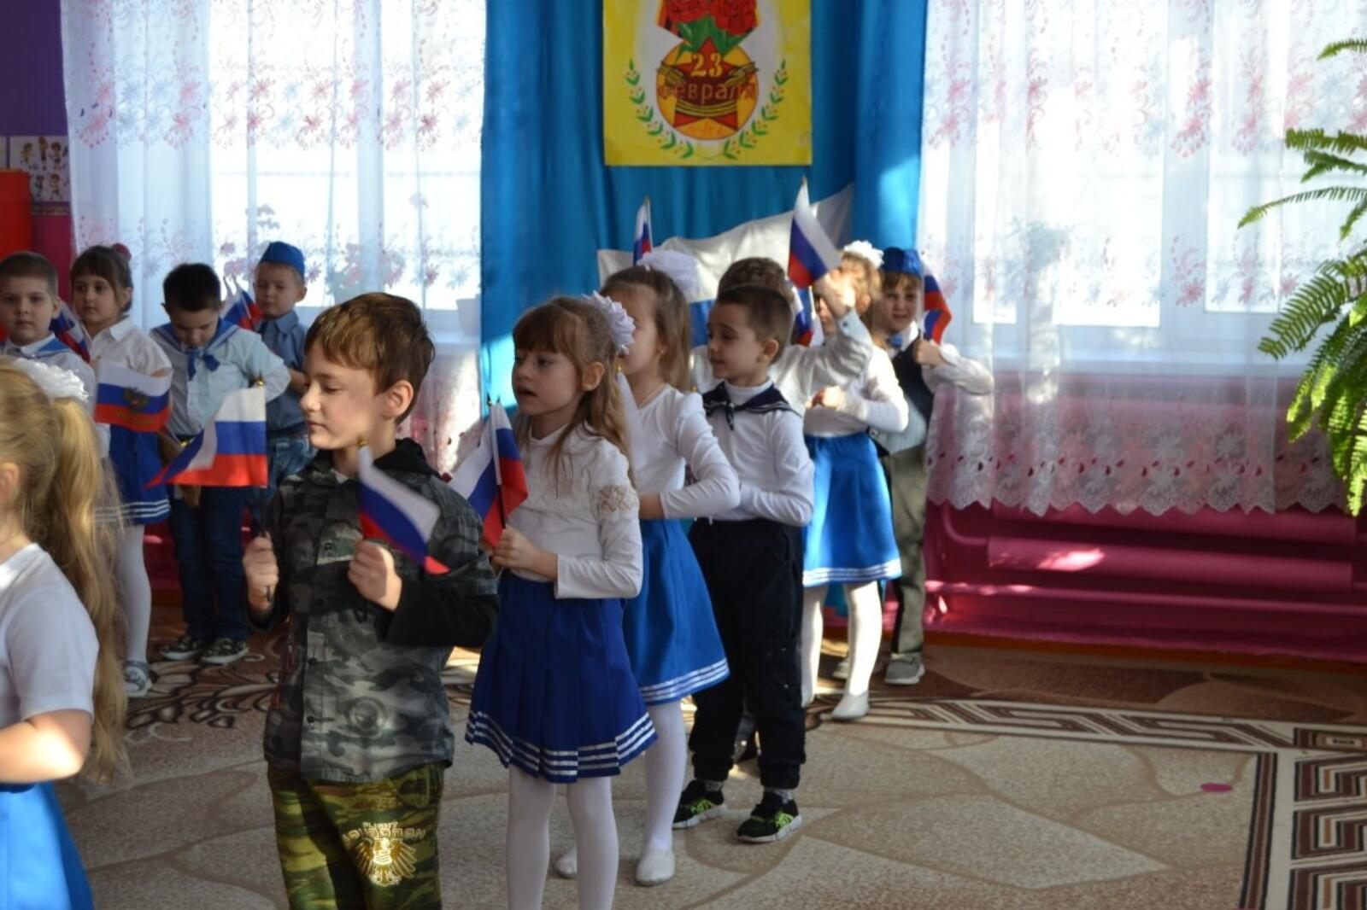
Вед.: Дорогие дети! Уважаемые гости! Сегодня мы с вами собрались в этом зале, чтобы отметить отмечаем замечательный праздник – День защитника Отечества. От всей души поздравляем всех отважных российских воинов и благодарим их за ратный труд и верность Отечеству. Желаем им богатырского здоровья и огромного счастья.
Друзья!
День нашей армии сегодня!
Сильней её на свете нет.
Привет защитникам народа!
Российской армии –
Дети: Привет!

1 ребёнок.: Мы чествуем защитников Отечества,
Ведь в миг любой, они готовы грудью встать,
За Родину свою, за человечество,
Они готовы жизнь свою отдать.

2 ребёнок.: Отважных , сильных и весёлых
Мужчин сегодня поздравляем,
И в день защитника Отечества
Здоровья, радости желаем
3 ребёнок: У нас сегодня день особый
Для мальчишек и мужчин
День защитника Отечества
Знает каждый гражданин.

4 ребёнок: Быть мужчиной – это гордо,
Быть защитником - вдвойне,
Все желаю бить рекорды.
Нужным быть родной стране.
Целей четко добиваться.
На своем всегда стоять,
Не дрожать и не сдаваться,
Мир в Отчизне защищать!

5 ребёнок: Праздник всех мужчин встречаем - 23 февраля!
Папам, дедушкам желаем.
Чтобы день прошел не зря!
Принимайте поздравленья,
Пусть в честь вас кричат «Ура!»,
Будьте в ярком настроенье,
Счастья, мира вам, добра!

6 ребёнок: С днем защитника страны
Всех мужчин мы поздравляем
И здоровья, и добра
От души мы вам желаем!
Смелость – это ваш девиз,
По плечу вам все задачи:
Склеить заново сервиз,
Все перекопать на даче.
Скучно было бы без вас
И непросто в мире этом.
С праздником прекрасным вас!
Счастья вам зимой и летом!

Ведущая: Этот праздник очень важный
Отмечаем в феврале –
Праздник воинов отважных,
Праздник мира на земле!
В феврале за вьюжным зимним
День особый, важный есть-
Всем защитникам России
Воздаём хвалу и честь!
Вед.: Ребята, а какие военные профессии вы знаете?
( танкисты, артиллеристы, летчики, моряки, кавалеристы, десантники, ракетчики, связисты, разведчики, радисты, пограничники, подводники и т. д.)

7 ребёнок: Есть у нас ракеты, танки,
Кораблей могучий строй,
Самолёты спозаранку,
Берегут земли покой.
Под водою, в небе синем,
В чистом поле и в лесу
Верно воины России
Службу нужную несут.
8 ребёнок: Я, как вырасту, мечтаю,
Тоже встать в военный строй,
И давно во сне шагаю,
По булыжной мостовой!
На плечах блестят погоны,
Лица строгие видны,
На параде в тех колоннах
Честь и молодость страны!
Ратный труд до капель пота,
В зной, дожди и холода...
Офицером быть почётно,
В нашей армии всегда!

9 ребёнок: Наши воины полны
Мужества и чести!
В День защитника страны
Все мы с ними вместе!
Всех военных с этим днём
Поздравляем дружно!
А когда мы подрастём,
Родине послужим.

Песня «Бравые солдаты» .

10 ребёнок: Папу поздравляю,
С праздником мужским:
В юности, я знаю,
Ты в армии служил.
Значит тоже воин,
Хоть не командир.
Праздника достоин,
Охранял весь мир!
Для меня ты - главный.
Мне не дашь пропасть:
Я Отчизны славной -
Маленькая часть.

11 ребёнок: Мой папа красивый
И сильный, всегда.
И самый любимый,
Родной для меня.
Я жду с нетерпением
Папу с работы.
Всегда он с собою
Приносит мне что-то.
Песня «Лучше папы друга нет»
12 ребёнок: Мечтают мальчишки скорей подрасти,
И взрослыми стать, и на службу пойти.
А папы, наверно, мечтают опять
Такими, как в детстве, мальчишками стать.

В душе каждый папа – ну просто мальчишка,
Бывает, ведет себя, как шалунишка,
Поэтому следует им разрешать,
Пусть редко, но всё же, мальчишками стать!

Ведущий: Ребята , а сейчас я хочу поиграть с нашими . Я буду задавать вам шуточные вопросы, а вы отвечайте «Да» или «Нет». Будьте внимательны!
Наша Армия сильна? ( Да.)
Защищает мир она? (Да.)
Мальчишки в армию пойдут? (Да)
И девочек с собой возьмут? (Нет)
У Буратино длинный нос? ( Да.)
На корабле он был матрос? (Нет.)
Его не любит Карабас? (Да.)
Попал ему гранатой в глаз? ( Нет.)
Илья Муромец – герой? (Да.)
Автомат носил с собой? ( Нет.)
Сегодня праздник отмечаем? ( Да.)
Мам и дочек поздравляем? (Нет.)
Мир важней всего на свете? (Да)
Знают это даже дети (Да)

13 ребёнок: В февральский день,
В морозный день,
Все праздник отмечают.
Девчонки в этот славный день
Мальчишек поздравляют.
Мы не подарим вам цветов,
Мальчишкам их не дарят.
Девчонки много теплых слов,
У вас в сердцах оставят.
14 ребёнок: Мы пожелаем вам навек:
Чтоб в жизни не робелось,
Пусть будет с вами навсегда
Мальчишеская смелость.
И все преграды на пути,
Преодолеть вам дружно.
Но вот сначала подрасти,
И повзрослеть вам нужно.

Танец : «Салажата»
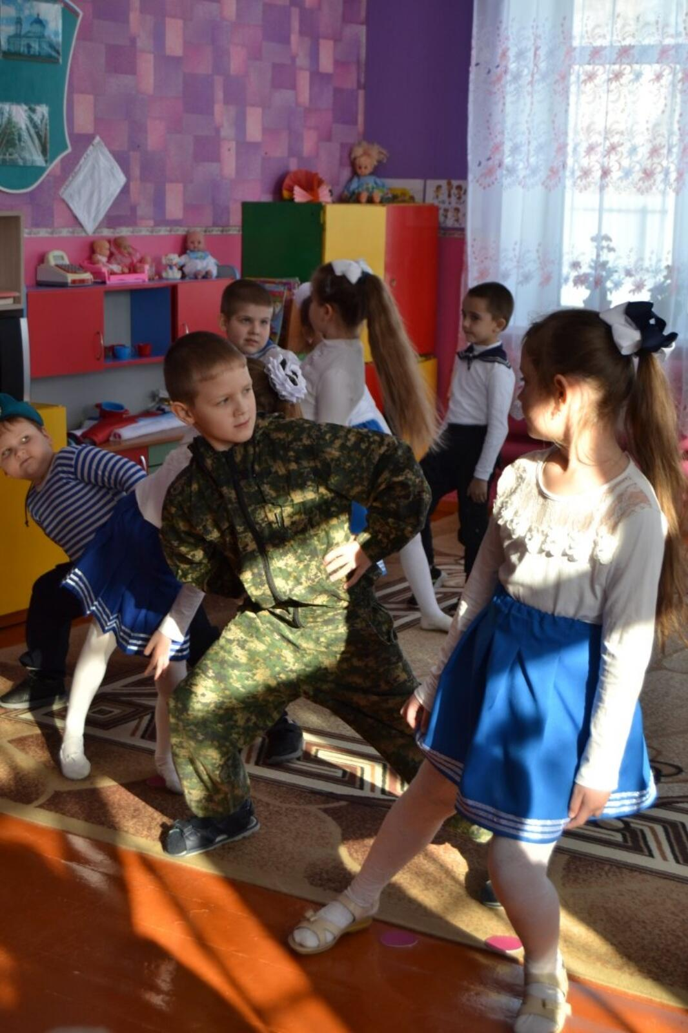

15 ребёнок: Праздник воинов всех наших –
Вот что значит этот день!
День защитников отважных,
Да и просто всех парней.
Ведь любой из них мечтает,
Защитить детей, семью,
Покорить хоть что-то в мире,
И найти судьбу свою!

16 ребёнок: Очень скоро подрастем-
В армию служить пойдем.
Будем дом свой охранять.
Маму с папой защищать.

Песня «Я сейчас про папу песенку спаю»

Эстафета. «Пограничники»

Они охраняют нашу границу и помогают им верные друзья собаки. У нас еще только щенки, их еще надо учить, и ваша задача, вместе со служебной собакой, преодолеть препятствия и привести в штаб нарушителя границы
(преодолеть препятствия с маленькой собачкой –игрушкой в руках, кубики, кегли, воротики)

Эстафета «Запасаемся патронами».
Команды выстраиваются в две колонны, перед направляющим лежит обруч в котором лежат мячи (патроны), задача капитана снабдить всю команду «патронами» предавая мячи , только сверху опрокинув руки назад, сначала мяч отдаём самому последнему, затем предпоследнему и т.д. пока не останется один мяч который возьмёт капитан команды.
1. Есть такая профессия, защищать Родину
Чтобы цвел, каждый год под окном куст смородины,
чтобы мама водила в сад свою доченьку,
чтоб отец мог спокойно читать в свои оченьки,
чтоб катались зимой до темна дети с горочки.
2 . Есть такая профессия, защищать Родину,
Чтобы девочке не носить пальто тётино,
Чтобы мальчику не просить кусок хлебушка,
Чтобы не плакал гордо в руках старый дедушка,
Чтобы мать не застыла вдруг с лицом каменным,
Чтобы не был охвачен мой город едким пламенем,
3. Есть такая профессия защищать Родину.
Пусть войны не будет больше никогда,
Пусть не слышат дети залпы и стрельбу.
Ведь не зря солдаты полегли в войну.
Превратились войны в белых журавлей,
И летят спокойно к холмам матерей.
Все кто не дождался с боя сыновей,
Полетит по небу стая журавлей.
Ведущая: Есть такая профессия — Родину защищать. И делают это профессиональные военные: Они защищают нашу страну, охраняют счастливое детство наших детей, мирный труд наших граждан, чтобы мы могли спокойно спать, жить и учиться под мирным небом нашей Родины. Наши славные воины мужественные и смелые, и наши ребята, хотят быть похожими на них.
16 ребёнок: Наша Родина богата,
Мы чужого не хотим,
Но своей страны, ребята,
Никому не отдадим.
17 ребёнок: От войны спасал планету,
Нашей Армии солдат,
Всем героям шлют приветы
Сотни маленьких ребят.
18 ребёнок: Наша любимая Родина,
Будем тебя охранять,
Мы никому не позволим
Землю свою обижать.
19 ребёнок: Хотим скорее подрасти,
Чтоб встать в солдатский строй
И званье гордое носить
«Российский рядовой».
Ведущая: Цвети Россия, край родимый,
Защитники твои растут,
Россия ты непобедима,
Идти к победе наш маршрут.
И русский танец загляденье,
Взорвется в ширь и в высоту,
он всем покажет и без сомненья,
души российской широту.
Танец под песню «У моей России»

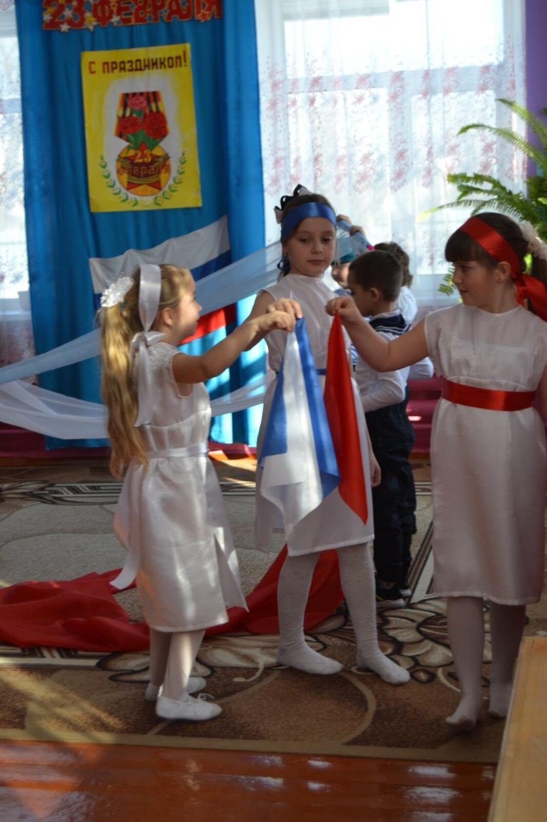

Уважаемые мужчины, поздравляем Вас с наступающим праздником – Днем Защитника Отечества! Желаем Вам здоровья, успехов в вашей работе и всего самого лучшего!


